人事信息系统管理员操作手册
院系、部门填写单位考评结果仅需要登录智慧校园后，提交考核意见即可，操作步骤如下：
步骤1：登录智慧校园，进入人事系统
在浏览器输入：http://my.njupt.edu.cn，在页面左侧的“用户登录”处，输入用户名（人事处编制的工号）和密码（初始为身份证号后6位），如下图：
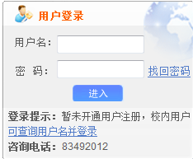
如果您不知道自己的工号，请点击“可查询用户名并登录”，输入姓名查询。进入智慧校园后，在“应用系统”栏目处选择“人事”，详见下图：
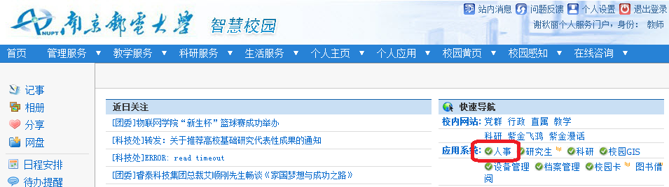
点击“人事”后将进入到人事系统。
步骤2：部门院系考评，提交考核结果
进入人事系统后，选择：年度考核管理->院系考核评定
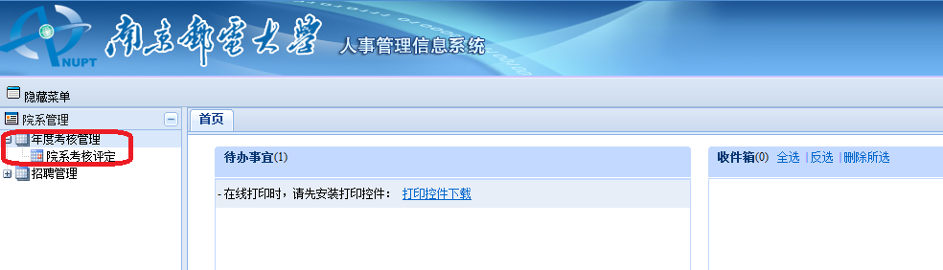
将进入院系考核评定页面，详见下图：
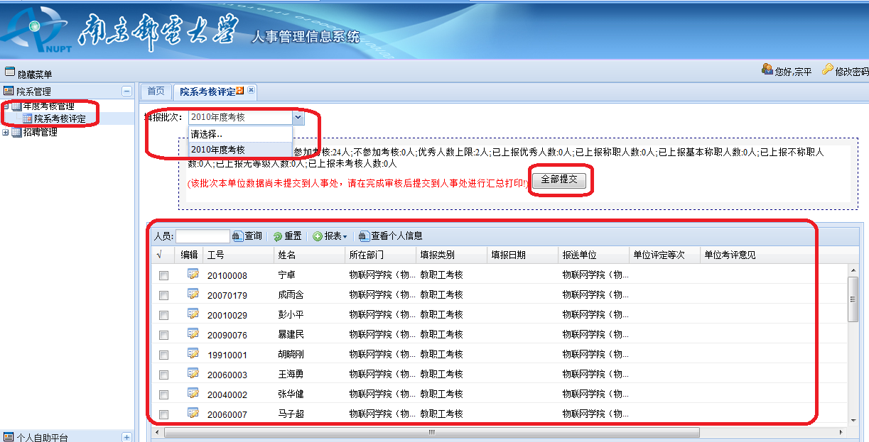
在“填报批次”栏目选择“2010年度考核”将出现您所在部门的所有人员，点击其中一个，将进入考核结果填写页面，在填写信息后点击“保存”即保存考核结果，详见下图：
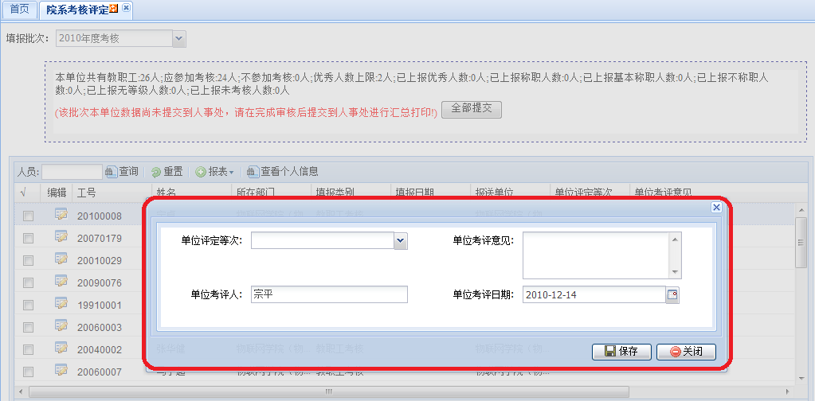
在逐一完成所有人的考核意见后，您可点击“全部提交”按钮，将向人事处提交处理结果，详见下图：
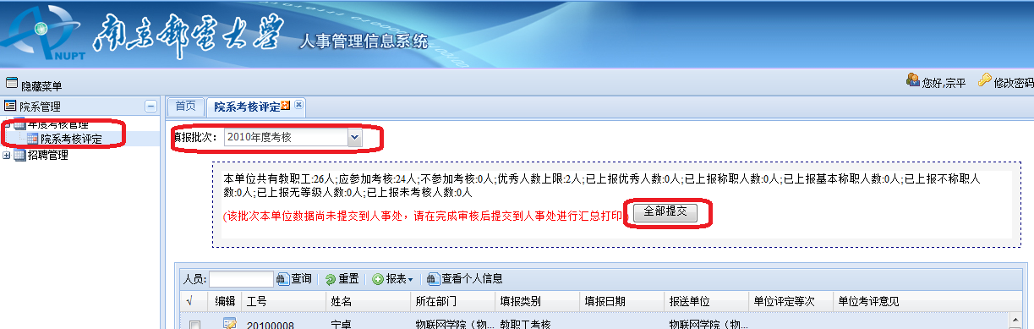
在针对所在部门的员工逐一完成考核结果录入后，点击“全部提交”，您所在部门的年度考核工作即可结束。
==<-文件结束->==

